Table of contents
- Introdução
- Metodologia
  - 1. Intervalo de Wald
  - 2. Intervalo com Transformação Arcseno
  - 3. Intervalo Conservador
- Implementação em R
- Resultados obtidos
- Conclusão

Estudo de Simulação: Intervalos de Confiança para a Proporção p

Author

Gabriel Sanábio Mazzetti Affonso
Published

November 6, 2025

Introdução
Neste exercício, o objetivo é comparar o desempenho de três métodos de construção de intervalos de confiança para a proporção populacional \(p\).
A comparação é feita com base em duas métricas principais: a probabilidade de cobertura empírica e a largura média dos intervalos.
Para cada combinação de \(p\) e \(n\), serão realizadas diversas simulações, de forma a avaliar a performance de cada estimador.

Metodologia
Os parâmetros definidos para o estudo são os seguintes:
- Proporções:
\[p \in \{0.01, 0.05, 0.1, 0.2, 0.5, 0.8, 0.95, 0.99\}\]
- Tamanhos amostrais:
\[n \in \{10, 30, 50, 100, 500\}\]
- Nível de confiança:
\[1 - \alpha = 0.95 \Rightarrow z_{\alpha/2} = 1.96\]
- Número de simulações:
\[M = 10000\]
Para cada combinação \((p, n)\), geram-se \(M\) amostras da variável aleatória \(X_i \sim Bernoulli(p)\), com:
\[ \hat{p} = \frac{1}{n}\sum_{i=1}^{n} X_i \]
Em seguida, são construídos três intervalos de confiança distintos:

1. Intervalo de Wald
\[ IC_{Wald} = \hat{p} \pm z_{\alpha/2} \sqrt{\frac{\hat{p}(1 - \hat{p})}{n}} \]

2. Intervalo com Transformação Arcseno
\[ IC_{arcseno} = \left[ \sin^2\left(\arcsin(\sqrt{\hat{p}}) - \frac{z_{\alpha/2}}{2\sqrt{n}}\right), \sin^2\left(\arcsin(\sqrt{\hat{p}}) + \frac{z_{\alpha/2}}{2\sqrt{n}}\right) \right] \]

3. Intervalo Conservador
\[ IC_{cons} = \hat{p} \pm \frac{z_{\alpha/2}}{2\sqrt{n}} \]
Para cada caso, calcula-se:
- A cobertura empírica, definida como a proporção de intervalos que contêm o verdadeiro valor de \(p\);
- A largura média dos intervalos obtidos.

Implementação em R
Code

set.seed(123)
# Parâmetros
p_values <- c(0.01, 0.05, 0.1, 0.2, 0.5, 0.8, 0.95, 0.99)
n_values <- c(10, 30, 50, 100, 500)
M <- 10000
z <- qnorm(0.975)
# Funções dos intervalos
IC_wald <- function(phat, n) {
erro <- z * sqrt(phat * (1 - phat) / n)
cbind(phat - erro, phat + erro)
}
IC_arcseno <- function(phat, n) {
lower <- sin(asin(sqrt(phat)) - z / (2 * sqrt(n)))^2
upper <- sin(asin(sqrt(phat)) + z / (2 * sqrt(n)))^2
cbind(lower, upper)
}
IC_conservador <- function(phat, n) {
erro <- z / (2 * sqrt(n))
cbind(phat - erro, phat + erro)
}
# Simulação
resultados <- data.frame()
for (p in p_values) {
for (n in n_values) {
X <- matrix(rbinom(M * n, 1, p), ncol = n)
phat <- rowMeans(X)
wald <- IC_wald(phat, n)
arcs <- IC_arcseno(phat, n)
cons <- IC_conservador(phat, n)
# Cobertura
cob_wald <- mean(wald[,1] <= p & p <= wald[,2])
cob_arcs <- mean(arcs[,1] <= p & p <= arcs[,2])
cob_cons <- mean(cons[,1] <= p & p <= cons[,2])
# Largura média
larg_wald <- mean(wald[,2] - wald[,1])
larg_arcs <- mean(arcs[,2] - arcs[,1])
larg_cons <- mean(cons[,2] - cons[,1])
# Armazenar resultados
resultados <- rbind(resultados,
data.frame(p, n,
cobertura_wald = cob_wald,
cobertura_arcs = cob_arcs,
cobertura_cons = cob_cons,
largura_wald = larg_wald,
largura_arcs = larg_arcs,
largura_cons = larg_cons))
}
}

Resultados obtidos
A partir das simulações realizadas, obteve-se as coberturas empíricas e as larguras médias dos intervalos de confiança para os métodos Wald, Arcseno e Conservador, considerando diferentes tamanhos amostrais (n) e proporções verdadeiras (p).
Os gráficos a seguir ilustram o comportamento das coberturas empíricas e das larguras médias dos intervalos.
Code

library(ggplot2)
library(dplyr)
library(tidyr)
resultados_long <- resultados %>%
pivot_longer(cols = starts_with("cobertura"),
names_to = "metodo",
values_to = "cobertura") %>%
mutate(metodo = recode(metodo,
cobertura_wald = "Wald",
cobertura_arcs = "Arcseno",
cobertura_cons = "Conservador"))
ggplot(resultados_long, aes(x = p, y = cobertura, color = metodo)) +
geom_line(size = 1.1) +
facet_wrap(~ n, scales = "free_y") +
geom_hline(yintercept = 0.95, linetype = "dashed", color = "black") +
labs(title = "Cobertura Empírica dos Intervalos de Confiança",
x = "Proporção verdadeira (p)",
y = "Cobertura Empírica") +
theme_minimal() +
theme(legend.position = "bottom")

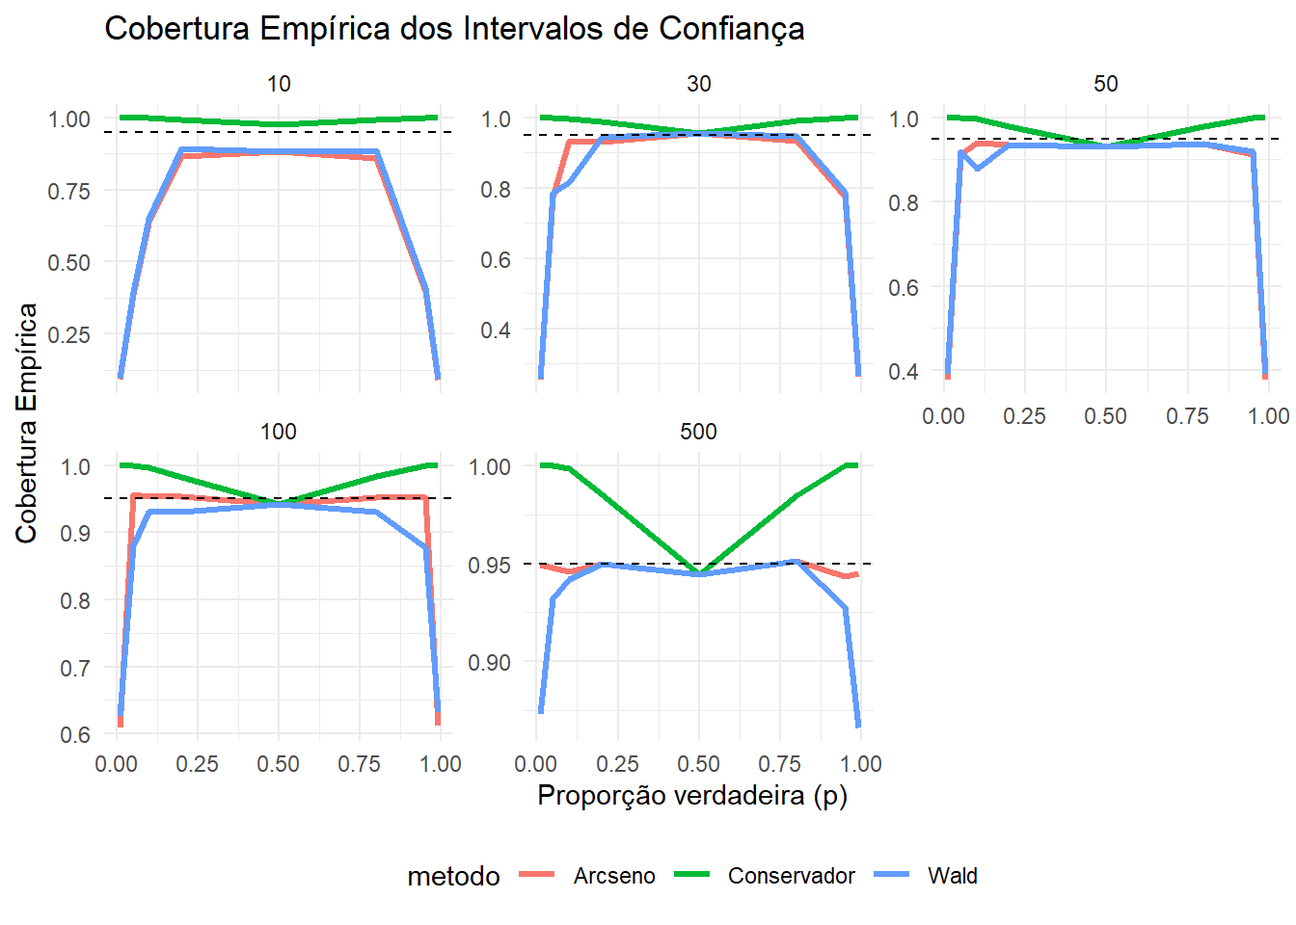
Code

#largura média
resultados_long2 <- resultados %>%
pivot_longer(cols = starts_with("largura"),
names_to = "metodo",
values_to = "largura") %>%
mutate(metodo = recode(metodo,
largura_wald = "Wald",
largura_arcs = "Arcseno",
largura_cons = "Conservador"))
ggplot(resultados_long2, aes(x = p, y = largura, color = metodo)) +
geom_line(size = 1.1) +
facet_wrap(~ n, scales = "free_y") +
labs(title = "Largura Média dos Intervalos de Confiança",
x = "Proporção verdadeira (p)",
y = "Largura Média") +
theme_minimal() +
theme(legend.position = "bottom")

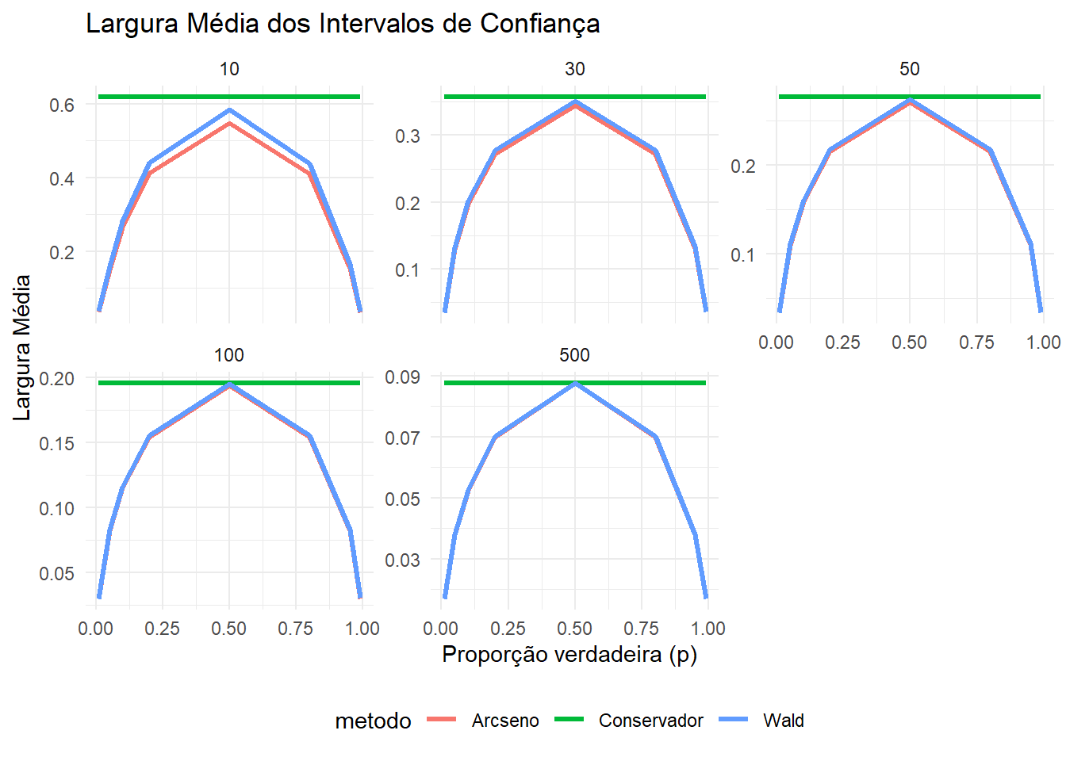

Conclusão
Ao analisar conjuntamente as métricas de cobertura e largura média, conclui-se que não há um método universalmente superior, mas sim diferentes compromissos entre precisão e segurança estatística:
O método de Wald é o mais eficiente (intervalos mais curtos), mas pode falhar na garantia da cobertura quando p é extremo ou n é pequeno.
O método do Arcseno demonstra melhor equilíbrio entre largura e cobertura, sendo adequado para a maioria dos cenários práticos.
O método Conservador oferece maior confiabilidade às custas de intervalos mais largos, sendo indicado quando o objetivo é evitar qualquer subestimação da incerteza.
Portanto, o método do Arcseno se destaca como o mais robusto e equilibrado entre os três avaliados, conciliando uma boa cobertura empírica e intervalos de tamanho moderado.

